Lettre d'information du Bad's Club de Lyon N°9 – 08/12/2004

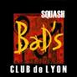 | 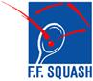 |  | 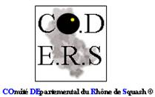 | 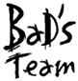 | 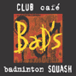  Informations et réservations 04.72.71.50.50

Thierry Lincou est champion du monde !
- Les commentaires, les résultats, les réactions sur www.sitesquash.com (ATTENTION, changement de nom de theSquashSite !).
- Quelques articles glanés ci et là sur http://toutLeSquash.free.fr

Informations internationales :
- En ce moment, les championnats du monde féminin. Notre Isabelle nationale n’a malheureusement pas fait long feu !! http://www.sitesquash.com/kl_women's_world_open.htm
- Open du Pakistan : Greg sort Renan et du coup, est toujours en lice. Les commentaires, les résultats et les commentaires ici

Informations Ligues :
- Le site de la ligue a été un peu revu. Vous pouvez désormais trouver le résultat détaillé des rencontres, les commentaires des tournois dans la rubrique résultats. Ca squashement mieux comme ça ! A visiter tout de suite http://www.squash-rhonealpes.com/

Tournois régionaux terminés
- Open de ligue 2 à Grenoble Squash : Bibi s’impose logiquement. D’autres belles performances, notamment celles de Christian Lahona de Corbas !
- La synthèse des résultats sur le site du Coders , le tableau sur le site du Codis, rubrique news.

Championnat de ligue : encore un gros week-end en perspective
- Toutes les équipes du Bad’s jouent ce week-end, et toutes à l’extérieur. Pas moins de 8 rencontres auront lieux (la 9ème Bad’s 1 féminine vs Bron 2 a déjà eu lieu, victoire pour nous 5/0).
- A confirmer, mais la journée de R1H devrait avoir lieu au Lugdunum au lieu de Fauriel.
- Venez supporter vos équipes, mais pensez à prendre vos polaires, parce que ça caille en ce moment !

N’hésitez pas à faire connaître notre site à vos amis squasheurs (http://badsclubdelyon.free.fr ) et à leur transférer notre lettre d’information.

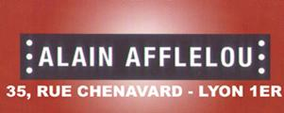 |   FIAT NOVELLA Lyon Sud  Votre conseiller commercial :  Vincent CARTRY-SALE 06.61.35.08.50 |   Distribué par :  Squash Equipement |  |  | 

Si vous souhaiter vous désabonner de cette lettre d’information, merci de répondre à ce mèl en mettant dans l’objet NON

